**Prueba Backend Grability**

**Suma de Cubos**

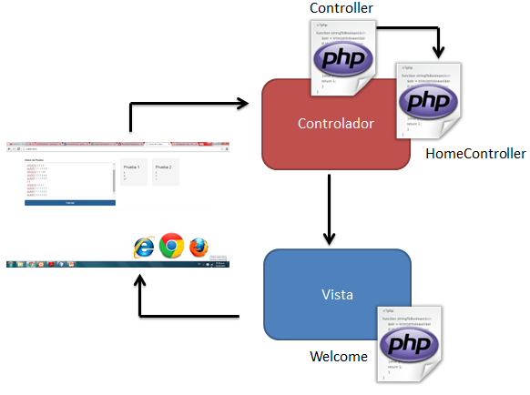

Fig 1. Capas de la Aplicación

Como se puede observar en la Fig 1, la aplicación se encuentra estructurada por dos capas, “Controlador” y “Vista”, en donde la primera de ellas se encarga de recibir y procesar las peticiones HTTP realizadas por los usuarios a través de las clases (controladores) que existan para ello, al igual que consultar las vistas asociadas a cada método existente en los controladores, que serán devueltas al usuario en el caso de que así se requiera. La segunda capa, contiene el código HTML de la aplicación para las diferentes representaciones de la misma en los diferentes métodos existentes en los controladores.

La capa del controlador la representan dos clases, “Controller” y “HomeController”, en donde “Controller” corresponde a la clase que engloba todos los métodos y atributos comunes de los controladores y la aplicación, es decir, esta clase contiene la información general que cualquier controlador que extienda de ella debe tener. La clase “HomeController”, se encarga de procesar la información correspondiente a la suma de cubos, es decir, esta clase muestra la vista que permite el ingreso de los datos y realiza el procesamiento de los datos ingresado en la vista.

La capa de la vista la representa un archivo .php denominado “Welcome”, el cual contiene el código HTML de la vista que permitirá el ingreso de los datos que el sistema requiere para la suma de cubos.